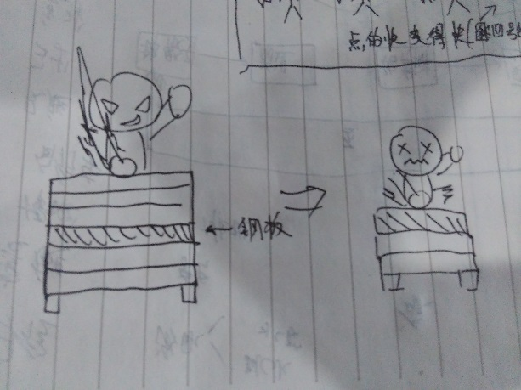**空手劈砖**

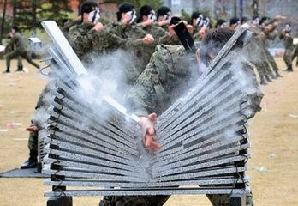

玩家不断点击A键控制角色劈断石板.

连续的劈断石板且不劈到铁板,运动员会爆发.每次劈两块砖.持续一段时间.

爆发状态不会因劈两块砖而劈到铁板，遇到铁板指挥劈一块。

石板的中间会不定期的出现铁板,玩家需要将铁板扔掉.扔铁板不会打断玩家的连击状态.

劈到铁板的玩家在一段时间内,无法继续劈砖.

*力量三星的角色在爆发时，可以劈断铁板。

游戏类型：各自为战

游戏时间：一分钟.

操作方法:

点击A键劈砖.

点击B键扔掉钢板.